技术参数要求确认单
项目名称：南京中医药大学淡安书院办公家具采购
联系人 | 祝老师 |  | 联系电话 | 85811757
项目预算 |  | 36380元
主要用途描述：教学研讨多功能室桌、椅、定制展示柜
本项目免费质保期不少于五年。
成交后7天内供货安装完成。
参数要求：
一、培训桌 ：12张
尺寸：长120cm*宽50cm*高76cm
材质要求：1、面材：优质耐磨三聚氰胺饰面纸，符合LY/T1831-2009标准，甲醛释放量A级≤0.6mg/L；覆面拼贴严密、平整、无脱胶、鼓泡，无裂纹、压痕和划伤。
2、基材：采用优质E0级刨花板,优质绿色环保产品,符合HJ 571-2010、GB 18580-2017、GB/T 4897-2015标准，静曲强度（MOR）≥22MPa，弹性模量（MOE）≥2800MPa，内胶合强度≥0.50MPa，表面胶合强度≥2.00MPa，吸水厚度膨胀率≤2.0%,握螺钉力板面平均值≥2300N，甲醛释放量≤0.02mg/m³，总挥发物有机化合物（TVOC）≤0.05mg/㎡.h。
3、封边：采用优质PVC封边条同色封边，符合QB/T 4463-2013标准要求，甲醛释放量为≤0.1mg/L，可溶性铅、可溶性铬、可溶性镉、可溶性汞、可溶性硒均为未检出，封边严密、平整、无脱胶、表面无胶渍。。
4、采用环保型白乳胶，符合GB 18583-2008《室内装饰装修材料胶粘剂中有害物质限量》标准；HJ2541-2016《环境标志产品技术要求胶粘剂》标准，游离甲醛≤0.05g/kg，总挥发性有机物≤29g/L。
5、优质五金件：钢管厚度不小于1.5mm.

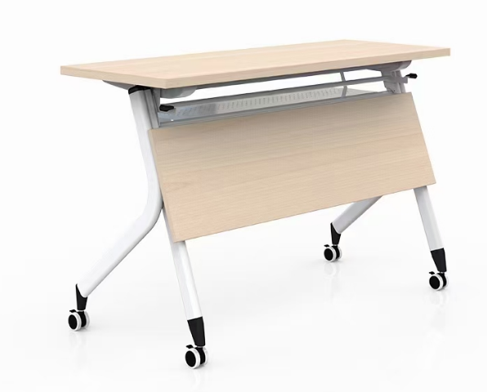
二、会议椅（36张）
尺寸：可叠放，无轮子 底长56*底宽47*含椅子背高90cm
材质要求：
1.椅背：PP椅背
2.椅座：一体成型PP椅背椅座，定型海绵

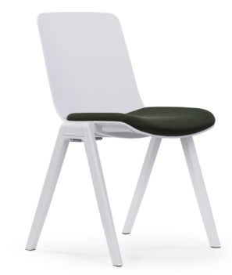

三、定制柜（4组)
尺寸：长80cm*宽50 cm *高240 cm
1、面材：优质耐磨三聚氰胺饰面纸，符合LY/T1831-2009标准，甲醛释放量A级≤0.6mg/L；覆面拼贴严密、平整、无脱胶、鼓泡，无裂纹、压痕和划伤。
2、基材：采用优质E0级刨花板,优质绿色环保产品,符合HJ 571-2010、GB 18580-2017、GB/T 4897-2015标准，静曲强度（MOR）≥22MPa，弹性模量（MOE）≥2800MPa，内胶合强度≥0.50MPa，表面胶合强度≥2.00MPa，吸水厚度膨胀率≤2.0%,握螺钉力板面平均值≥2300N，甲醛释放量≤0.02mg/m³，总挥发物有机化合物（TVOC）≤0.05mg/㎡.h。
3、封边：采用优质PVC封边条同色封边，符合QB/T 4463-2013标准要求，甲醛释放量为≤0.1mg/L，可溶性铅、可溶性铬、可溶性镉、可溶性汞、可溶性硒均为未检出，封边严密、平整、无脱胶、表面无胶渍。。
4、采用环保型白乳胶，符合GB 18583-2008《室内装饰装修材料胶粘剂中有害物质限量》标准；HJ2541-2016《环境标志产品技术要求胶粘剂》标准，游离甲醛≤0.05g/kg，总挥发性有机物≤29g/L。
5、优质五金件，缓冲铰链，带锁。
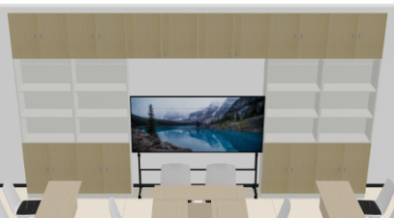

四、定制柜（2组)
尺寸：长80 cm *宽50 cm *高60 cm
1、面材：优质耐磨三聚氰胺饰面纸，符合LY/T1831-2009标准，甲醛释放量A级≤0.6mg/L；覆面拼贴严密、平整、无脱胶、鼓泡，无裂纹、压痕和划伤。
2、基材：采用优质E0级刨花板,优质绿色环保产品,符合HJ 571-2010、GB 18580-2017、GB/T 4897-2015标准，静曲强度（MOR）≥22MPa，弹性模量（MOE）≥2800MPa，内胶合强度≥0.50MPa，表面胶合强度≥2.00MPa，吸水厚度膨胀率≤2.0%,握螺钉力板面平均值≥2300N，甲醛释放量≤0.02mg/m³，总挥发物有机化合物（TVOC）≤0.05mg/㎡.h。
3、封边：采用优质PVC封边条同色封边，符合QB/T 4463-2013标准要求，甲醛释放量为≤0.1mg/L，可溶性铅、可溶性铬、可溶性镉、可溶性汞、可溶性硒均为未检出，封边严密、平整、无脱胶、表面无胶渍。。
4、采用环保型白乳胶，符合GB 18583-2008《室内装饰装修材料胶粘剂中有害物质限量》标准；HJ2541-2016《环境标志产品技术要求胶粘剂》标准，游离甲醛≤0.05g/kg，总挥发性有机物≤29g/L。
5、优质五金件，缓冲铰链，带锁。
